עדכון – 10.1.2012

* בוצעה כתיבה לרגיסטרים
* הוספנו 4 רגיסטרים חדשים לצרכים העתידיים שלנו בפרויקט להלן טבלה

|  |  |  |  |  |
| --- | --- | --- | --- | --- |
| Register's name | Address [Hex] | Size (bytes) | Purpose | Place |
| Angle_reg | C-D | 2 | Holds rotation angle in degrees | Mem_mng_top |
| X_start_reg | E-F | 2 | Holds Xstart | Mem_mng_top |
| Y_start_reg | 10-11 | 2 | Holds Ystart | Mem_mng_top |
| zoom_reg | 12-13 | 2 | Holds Zoom Factor | Mem_mng_top |

* להלן סימולציה המראה את קליטת הערכים לתוך הרגיסטרים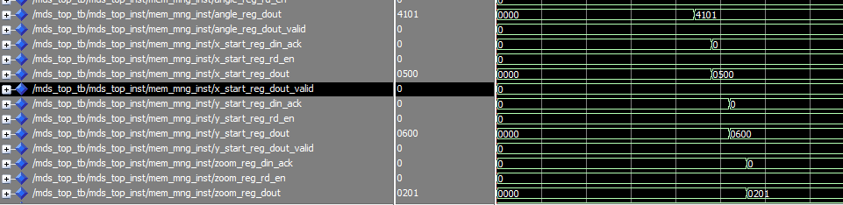
* הרחבנו את מרחב הכתובות של הרגיסטרים לכתובת בת 5 ביטים כלומר עד 32 רגיסטרים
* עדכון ה-GUI לתמיכה בהעברת נתוני משתמש (זווית וכו') אל קובץ ה-txt . הנתונים נכתבים לרגיסטרים בקידוד הקסדצימלי.
* ראוי לציין שכרגע הנתונים מוכנסים לרגיסטר בסדר הפוך לרגיסטר,

לדוגמא, עבור משלוח של זווית של01 41 (321 מעלות) מתקבלת התוצאה שלמעלה.  
דבר זה לא אמור להפריע לנו בהמשך העבודה.

* בשלב זה הוצאנו תמונה ל-VESA בנוסף לכתיבה לרגיסטרים, וקיבלנו תוצאות טובות.
* עד כאן- כל העבודה בוצעה ברזולוציה 96X128.
* ניסנו להריץ סימולציה על תמונה בגודל מלא. מצורפת למטה תמונת מוצא. ניסינו להבין את מקור הבעיה ע"י הרצת סימולציה, אך הזכרון של הכונן שמוקצה לנו נגמר ונראה שנזדקק להרחבתו.   
  נשלח מייל בנושא למוני, נעדכן בהמשך מהי תשובתו.

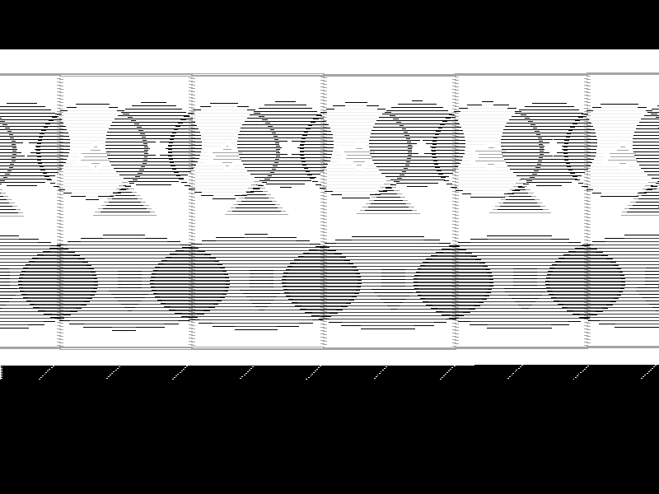

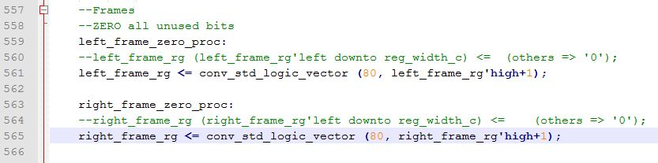

בהרצה זו שורות 560, 564 לא הוחשכו וכן שורות 561,565 הוחשכו.

לאחר מכן שונו ערכי השוליים (ימין ושמאל) לערך קבוע-80 מתוך נסיון לשחזר את אילוץ הערך הקבוע כפי שבוצע בתמונה ברזולוציה נמוכה (אז אילצנו 336).

כעת שורות 560, 564 הוחשכו וכן שורות 561,565 לא הוחשכו.

להלן התוצאה:

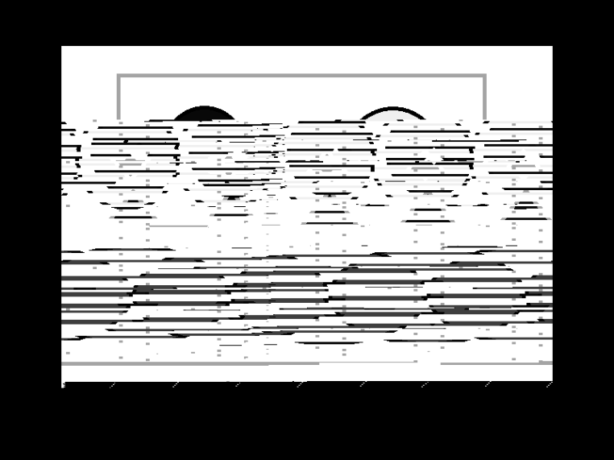

ההתחלה נראית טובה, אך ההמשך טעון שיפור.

אנו יודעים שאילוץ ערך קבוע אינו אידיאלי, נמשיך לשבת על זה במפגש הבא.

שאלות להמשך:

* לגבי הגדרה של פרמטרי הבעיה, האם ניתן להגדיר את הזווית סיבוב כמספר שלם בלבד?
* אותה השאלה לגבי ה-zoom?
* מהו הזום המקסימלי שצריך לתמוך בו?
* נראה לנו שבשלב זה נכון לקיים פגישה לקביעת המשך הדרך + הסברים, אנא עדכן אותנו מתי ניתן.

המשך שבוע נעים

אורי ורן.